|  |  |  |
| --- | --- | --- |
|  | **Carátula para entrega de prácticas** | |
| Facultad de Ingeniería | | Laboratorio de docencia |

Laboratorios de computación

salas A y B

|  |  |
| --- | --- |
| *Profesor:* | Heriberto García |
| *Asignatura:* | Fundamentos de Programación |
| *Grupo:* | 21 |
| *No. de práctica(s):* | 1 |
| *Integrante(s):* | Galicia Rioja Angel Daniel |
| *No. de lista o brigada:* | N° de lista 13 |
| *Semestre:* | 1 |
| *Fecha de entrega:* | 1 de Septiembre del 2022 |
| *Observaciones:* |  |
|  |  |

CALIFICACIÓN: __________

Realizamos la creación de nuestra cuenta en github, así como nuestro primer repositorio y dentro de este nuestro primer archivo el cual tiene el contenido que se muestra en la imagen

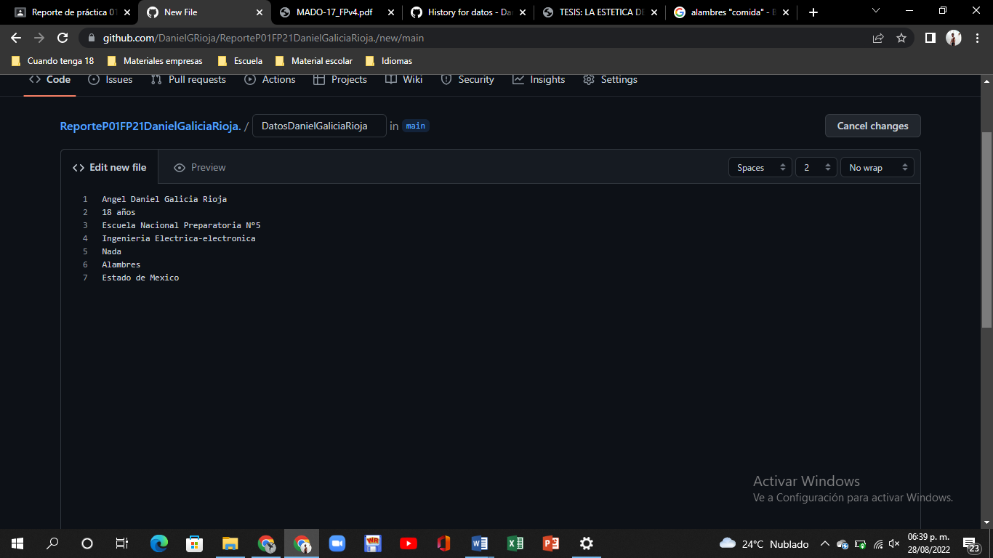

Incluir en el reporte una captura de pantalla de la sección de administración del repositorio donde se vean los archivos que contiene, siendo estos una imagen del logo de la facultad de ingeniería y un pdf cualquiera.

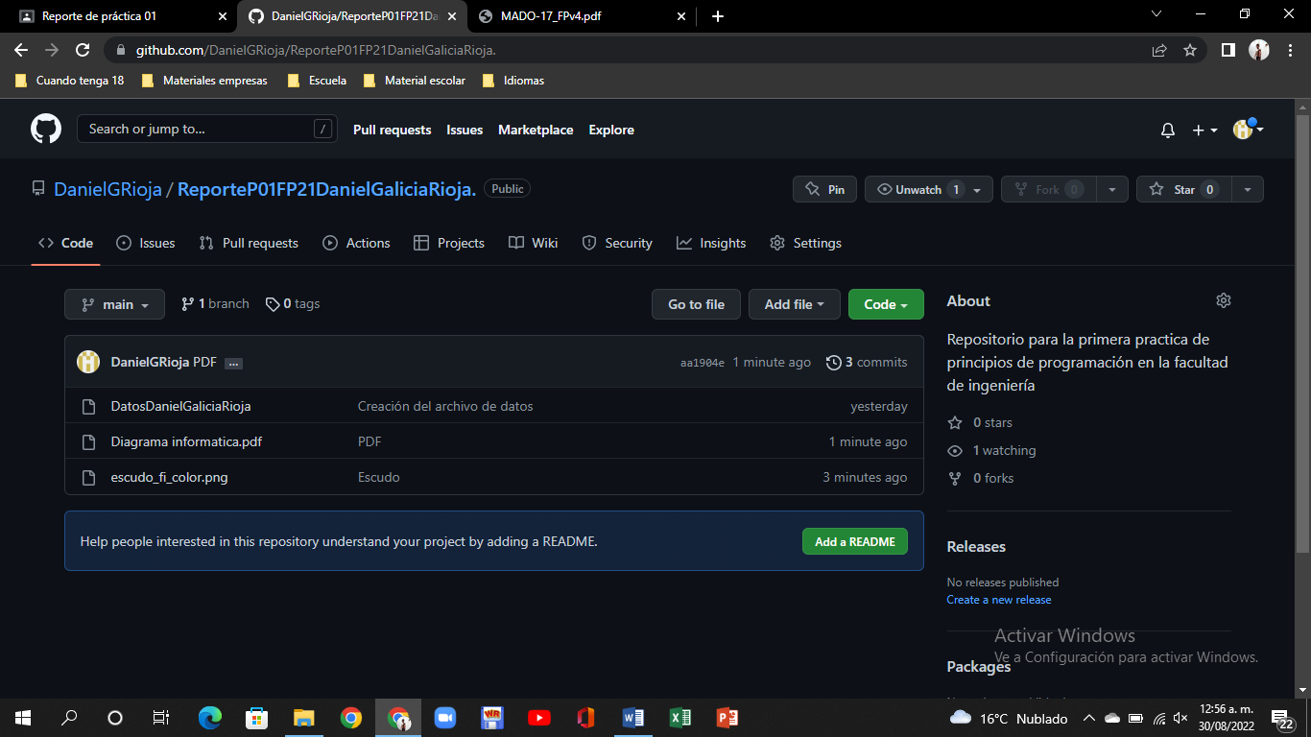

Modificar el primer archivo que crearon agregando en una nueva línea nuestro número de cuenta, en otra nuestro correo, en una tercera el nombre de la película, serie, anime, libro o canción que más les guste y en otra línea un género de música que les guste.

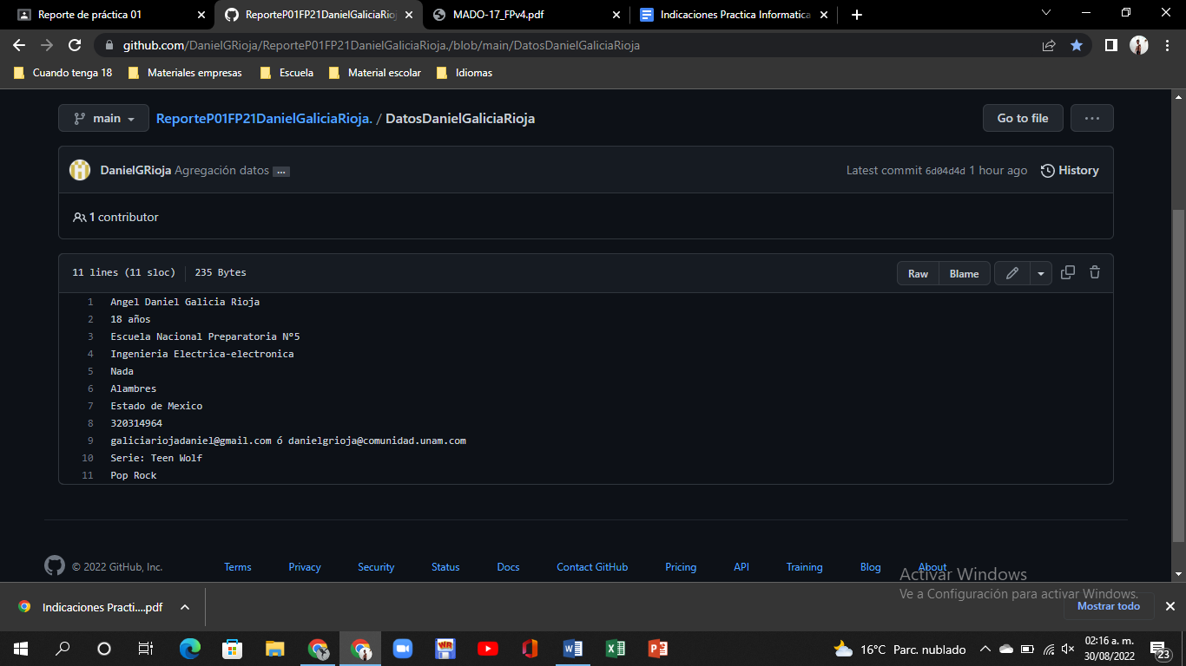

Consultamos los commits realizados y sus nombres en el historial de versiones, siendo la primera imagen la del historial de modificaciones del archivo DatosDanielGaliciaRioja y la segunda el historial de las modificaciones del Reporte

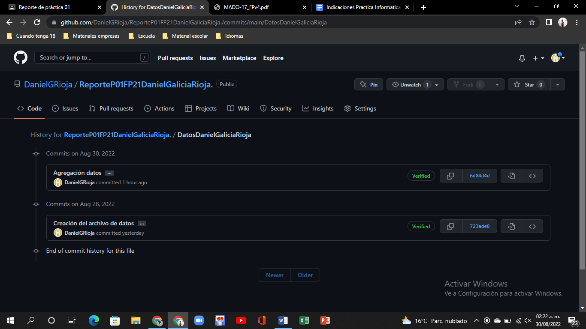

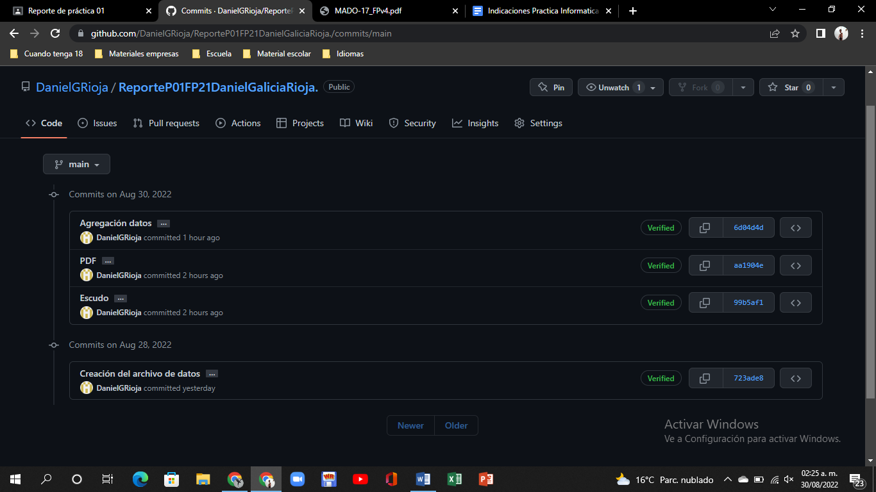

Aquí utilizamos en nuestro navegador de google para hacer búsquedas con las herramientas señaladas en el salón de clases, junto con la breve descripción de la información que se buscó, del operador o de la herramienta utilizada.

En esta búsqueda usamos el operador – el cual sirve para excluir ciertas partes en una investigación.

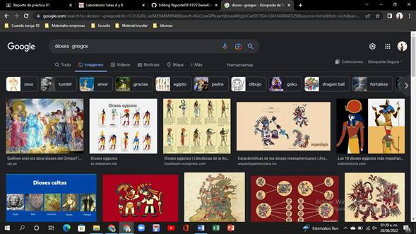

En esta búsqueda quisimos conocer los carros que son hechos en Japón, pero en la búsqueda normal salían también las empresas, así que usamos las “” en la palabra coches, estas sirven para realizar búsquedas más exactas.

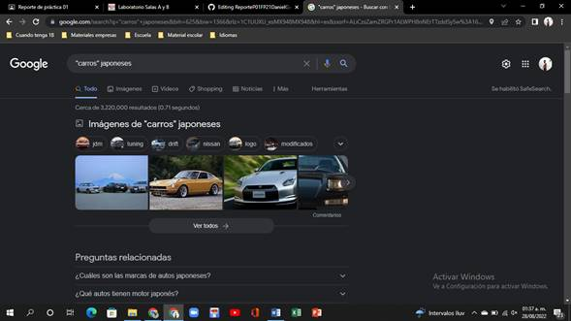

 Buscamos la definición de la relación carga masa y para esto usamos el comando define: el cual nos sirve justamente para definir términos de manera específica.

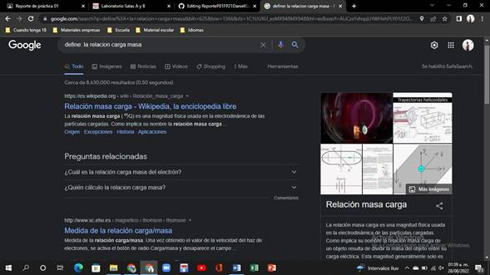

Buscamos tesla en páginas con dominios de la unam, para esto usamos el comando site: y posteriormente el dominio

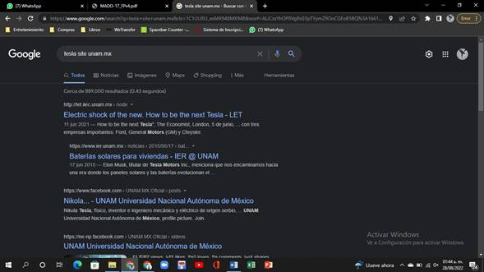

 En esta búsqueda solo queremos visitar las paginas cuyo título sea el de Nautica, siendo este el de nuestra búsqueda, para esto usamos el comando intitle:

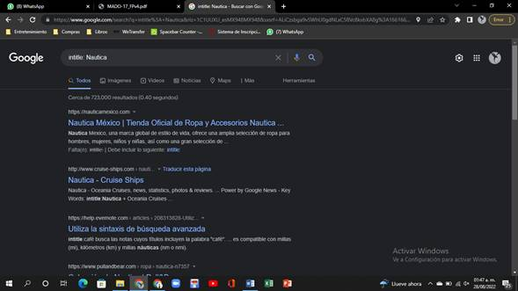

En esta búsqueda solo queríamos conocer lugares, artículos y sitios web donde se mencione la palabra buscada después de comando intext:

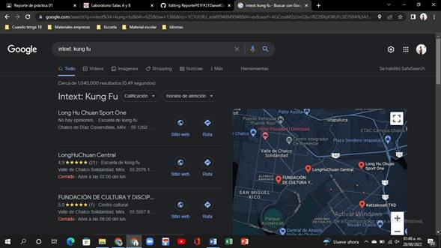

 Usamos en esta búsqueda el comando filetype: el cual nos sirve para decirle al buscador que de nuestra búsqueda solo queremos obtener archivos de un tipo (.pdf, .docx, .txt, etc…), en este caso buscamos archivos tipo Word (.docx) de programación.

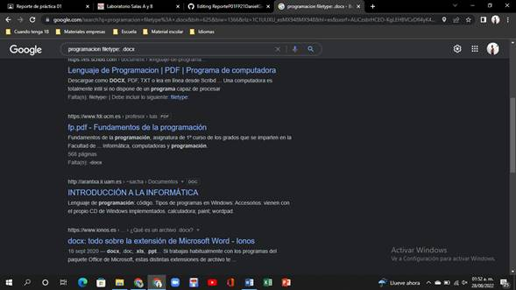

**Utilice las herramientas también señaladas en la práctica (calculadora, conversión de unidades, graficas de funciones, google scholar).**

 Usamos la herramienta calculadora para sacar el coseno de un ángulo, esta herramienta la podemos utilizar para realizar cálculos más fácil y rápidamente.

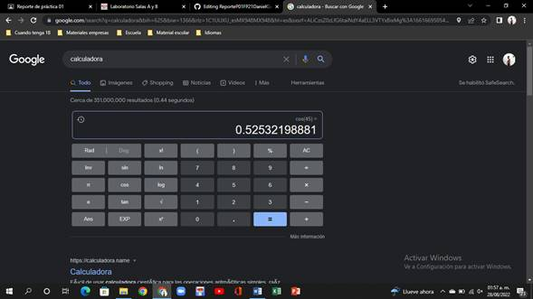

 Usamos el convertidor de unidades de nuestro navegador el cual nos va a facilitar los cálculos igualmente al no tener que estar usando formulas y hacerlo de manera mental o escrita sino de manera directa.

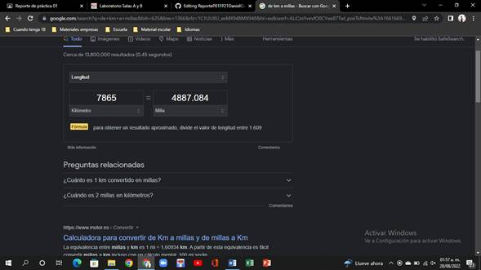

 En nuestro navegador solo colocamos la función en base “x” y nuestro navegador nos muestra la gráfica y en la esquina superior derecha sus valores de “x” y “y”, así accedemos a la herramienta del graficador, podemos modificar el problema en la parte que dice “Tu problema matemático”

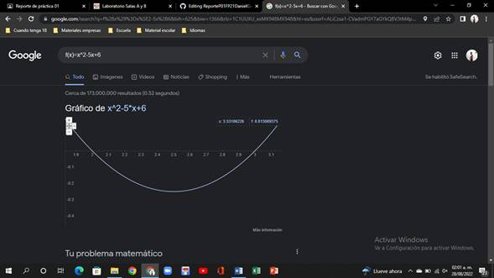

 Por ultimo utilizamos la herramienta google académico y el comando filetype para buscar archivos del tipo pdf sobre psicología y superación personal

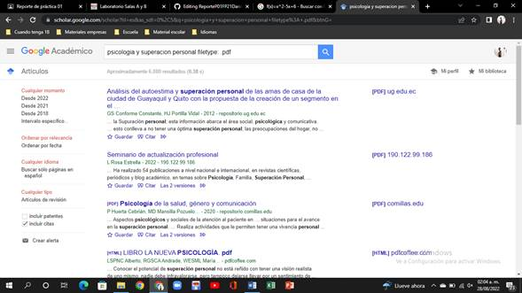

3. Ingresar al sitio web de la dirección general de bibliotecas de la UNAM http://dgb.unam.mx/ .

Solicitar su cuenta de Acceso remoto desde el menú Biblioteca Digital y en la página que se

abre en el submenú Registro de nuevos usuarios de la opción de Iniciar sesión:

Cuando ya tengan su cuenta para acceder, desde la página inicial de http://dgb.unam.mx/ ,

hacer una búsqueda desde el Descubridor de información, de algún tema que sepan que se

trabaja actualmente en la ingeniería que están estudiando.

Una vez que se muestre la lista de resultados, hagan una depuración a través del panel

izquierdo de la pantalla de resultados con los siguientes criterios: Disponible en la Colección de

bibliotecas, Texto completo, antigüedad máxima de 4 años, sólo artículos de revistas. Si gustan,

indiquen otros criterios de depuración.

Por último, seleccionar uno de los resultados de la lista y descargar el archivo. Abran ese

archivo, hagan una captura de la primera página de ese archivo e inclúyanla en el reporte de

la práctica.

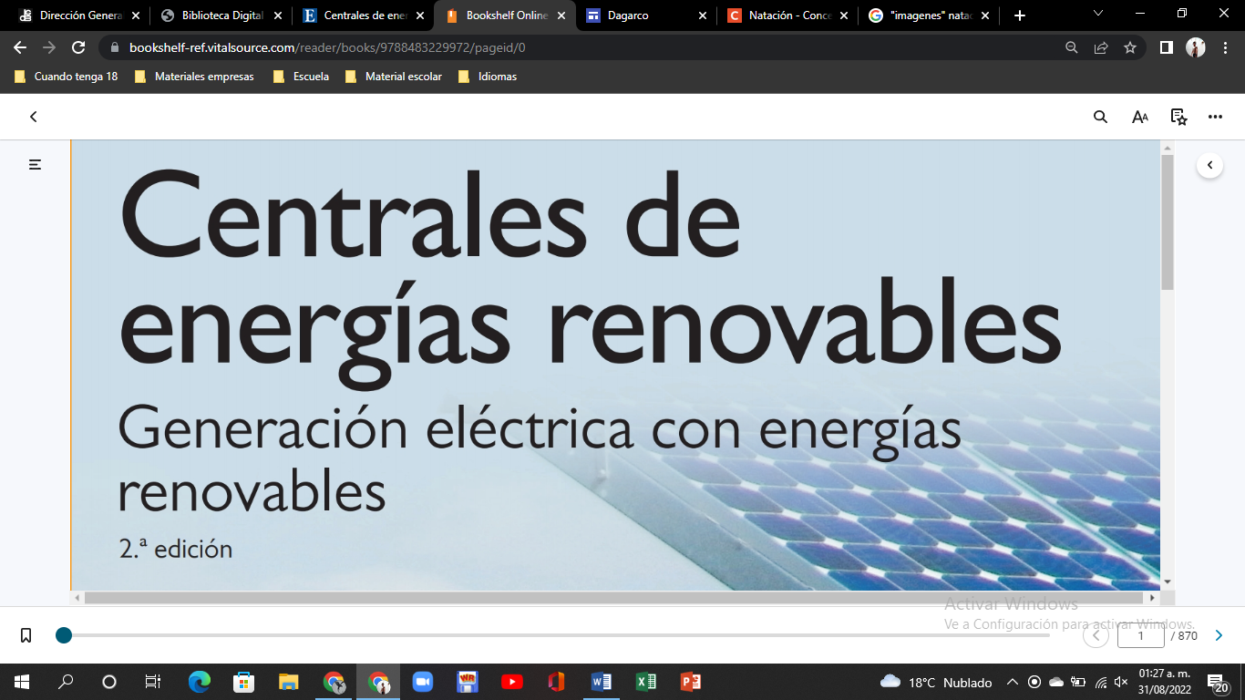

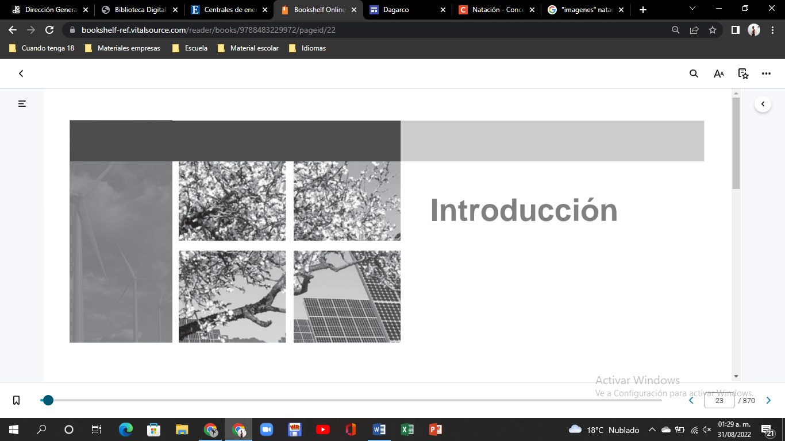

4. Realizar una página web en la que describan alguna actividad que les guste hacer o algo

que les guste mucho. Usen la herramienta de Google sites. Para ello, pueden acceder desde

Google drive: https://drive.google.com/drive/ o desde https://sites.google.com/.

En dicha página web utilicen varios de los recursos que existen en el menú del lado derecho:

Cuadros de texto, imágenes, divisiones, videos de YouTube, mapas, etc.

<https://sites.google.com/view/fp21-231-adgr/inicio>

<https://forms.gle/Regs7yeu8nyBUcfp9>

